THD står for total harmonic distortion, total harmonisk forvrængning. THD er inden for elforsyning et mål for, hvor meget en given vekselstrøm eller vekselspænding afviger fra sinusformen.
Når en periodisk strøm- eller spændingskurve ikke er perfekt sinusformet, kan kurven anskues som bestående af en grundfrekvens (fx 50 Hz) og et antal overharmoniske. De overharmoniske er karakteriseret ved at have en frekvens et helt antal gange grundtonen (ved en grundfrekvens på 50 Hz er der altså tale om overtoner med frekvenser på 100 Hz, 150 Hz, 200 Hz, 250 Hz osv).
Forvrængning af strøm- og spændingskurver er generelt uønsket og forskellige normer og standarder foreskriver grænser for deformationen, fx udtrykt som THD eller procentmæssige andele af de enkelte overtoner. Fx foreskriver DS/EN 50160:2007 en maksimal THD for spændingen i forsyningspunktet til forbrugeren på 8 %. For produktstandarder, fx EN 61000 serien, kan det være brugsgenstandes harmoniske strømtræk, der sættes grænser for. Fx må en computer med et forbrug på op til 600 W, mht 3. harmoniske, maksimalt trække 3,4 mA pr watt.

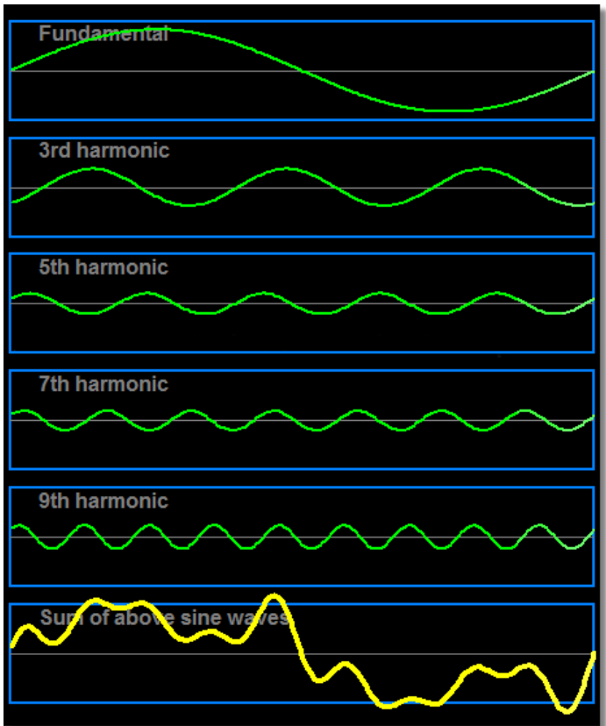

I en perfekt verden ville vekselspændingen, der leveres fra elværkerne, have en konstant frekvens, den ville have form som en sinuskurve, den ville være fuldstændig symmetrisk mht spændinger mellem de 3 faser og den ville opretholde en ensartet amplitude over tid. Ingen af delene er tilfældet i den virkelige verden pga skiftende belastninger i nettet, tilslutning af brugsgenstande hvis strømtræk ikke er sinusformet, ulige belastning på de 3 faser, omkoblinger i nettet, pludseligt opståede fejl mv.
Europanormen DS/EN 50160 'Karakteristika for spændingen i offentlige elektricitetsforsyningsnet' beskriver inden for hvilke tolerancer vekselspændingen i offentlige net kan forventes leveret i installationens forsyningspunkt. Standarden er således et udtryk for de parametre, der har med spændingskvalitet at gøre.
Parametrene for spændingskvalitet er overordnet opdelt i 4 kategorier:
- Frekvens
- Amplitude
- Kurveform
- Symmetri
Bestemmelserne om frekvensen foreskriver dels den nominelle frekvens (50 Hz), dels tilladelige afvigelser. I praksis vil man se elværkerne bestræbe sig på, at et evt tidsrum med for lav frekvens bliver modsvaret af et tidsrum med højere frekvens. Herved kan antallet af sinuskurvens perioder i løbet af et tidsinterval, fx et døgn, blive identisk med antallet af perioder, havde frekvensen været præcis 50 Hz hele tiden. Brugsgenstande, der anvender netfrekvensen som reference, fx et vækkeur, kan således holde tiden i det lange løb.
Bestemmelserne for spændingens størrelse foreskriver for et 4-leder system med 3 faser en nominel effektiv spænding U_{n} mellem fase og nul på 230 V med en tilladelig variation på ± 10 % (det giver et spændingsinterval fra 207 til 253 V i forsyningspunktet). Det er i den forbindelse belejligt, at produktstandarder, fx EN 61000 serien, foreskriver en lignende tolerance inden for hvilken brugsgenstande bør fungere. I øvrigt var det i 1993, at Danmark gik over til en nominel fasespænding på 230 V fra de hidtidige 220 V.
Mht spændingens størrelse er der endvidere forskrifter for hurtige spændingsændringer, flicker (flimrende belysning forårsaget af spændingsændringer), spændingsdyk, korte og lange afbrydelser af forsyningsspændingen samt midlertidige og transiente overspændinger mellem spændingsførende ledere og jord.
Bestemmelserne for kurveformen omfatter harmoniske spændinger (frekvenser et helt antal gange grundfrekvensen) og interharmoniske spændinger (frekvenser mellem de harmoniske, som blandt andet kan forårsages af brugsgenstande med fluktuerende belastning, fx frekvensomformere) samt signalering på forsyningslederne (overlejret informationsbærende signal på forsyningsspændingen).
Symmetrien har at gøre med spændingerne mellem de 3 faser.
DS/EN 50160 har normer for både lavspændingsnet (defineret som net med effektivspændinger på op til og med 1 kV) og mellemspændingsnet (effektivspændinger mellem 1 kV og 35 kV). De danske Rekommandationer 16 og 21 fra Dansk Energi har anbefalinger, der svarer til eller er strengere end bestemmelserne i nævnte europanorm.

